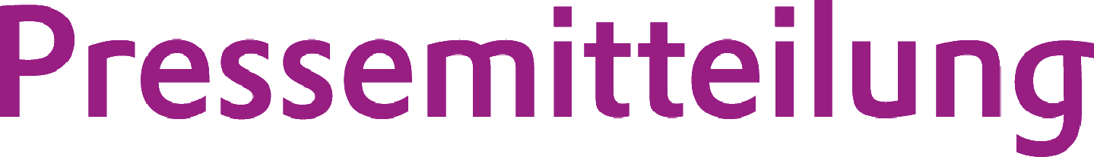
Preiserhöhung für Methacrylat Monomere

22. Februar 2013

Ansprechpartner Fachpresse

Andrea Schaeuffele
Performance Polymers
Telefon +49 6151 18-4614
Telefax +49 6151 18-844614
andrea.schaeuffele@evonik.com

Evonik Industries AG
Rellinghauser Straße 1-11
45128 Essen
Telefon +49 201 177-01
Telefax +49 201 177-3475
www.evonik.de

Aufsichtsrat
Dr. Werner Müller, Vorsitzender
Vorstand
Dr. Klaus Engel, Vorsitzender
Dr. Wolfgang Colberg,
Dr. Thomas Haeberle, Thomas Wessel,
Patrik Wohlhauser, Dr. Dahai Yu

Sitz der Gesellschaft ist Essen
Registergericht
Amtsgericht Essen
Handelsregister B 19474
UST-IdNr. DE 811160003

Aufgrund steigender Kosten, insbesondere bei Rohstoffen, sieht Evonik Industries die Notwendigkeit für eine Preisanpassung bei Methacrylat Monomeren.

Zum 1. März erhöhen sich die Verkaufspreise in Europa, sofern nicht vertraglich anderweitig geregelt, für die Produkte des Geschäftsgebiets Acrylic Monomers um 120 Euro / Tonne.

Informationen zum Konzern
Evonik, der kreative Industriekonzern aus Deutschland, ist eines der weltweit führenden Unternehmen der Spezialchemie. Profitables Wachstum und eine nachhaltige Steigerung des Unternehmenswertes stehen im Mittelpunkt der Unternehmensstrategie. Die Aktivitäten des Konzerns sind auf die wichtigen Megatrends Gesundheit, Ernährung, Ressourceneffizienz sowie Globalisierung konzentriert. Evonik profitiert besonders von seiner Innovationskraft und seinen integrierten Technologieplattformen.

Evonik ist in mehr als 100 Ländern der Welt aktiv. Über 33.000 Mitarbeiter erwirtschafteten im Geschäftsjahr 2011 einen Umsatz von rund 14,5 Milliarden € und ein operatives Ergebnis (bereinigtes EBITDA) von rund 2,8 Milliarden €.

Rechtlicher Hinweis
Soweit wir in dieser Pressemitteilung Prognosen oder Erwartungen äußern oder unsere Aussagen die Zukunft betreffen, können diese Prognosen oder Erwartungen der Aussagen mit bekannten oder unbekannten Risiken und Ungewissheit verbunden sein. Die tatsächlichen Ergebnisse oder Entwicklungen können je nach Veränderung der Rahmenbedingungen abweichen. Weder Evonik Industries AG noch mit ihr verbundene Unternehmen übernehmen eine Verpflichtung, in dieser Mitteilung enthaltene Prognosen, Erwartungen oder Aussagen zu aktualisieren.

